(3 балла)
5. а.Установите соответствие: тип химической связи и схема ее образования
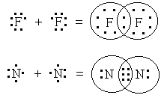

1.

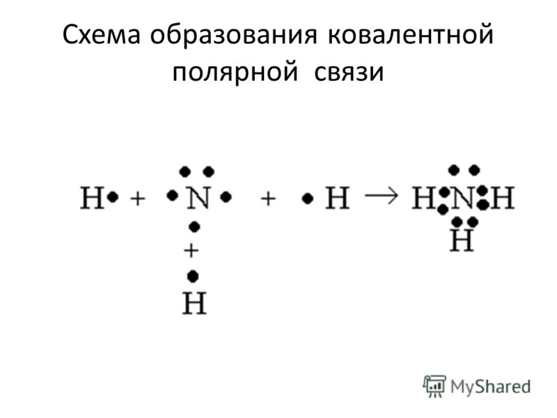

2.

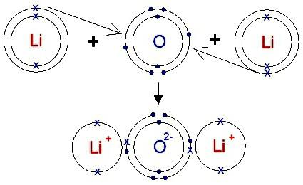

3.

А. Ковалентная неполярная _______
Б. Ковалентная полярная________
В. Ионная ________

